17° Historic nel Medioevo
Sabato 26 e Domenica 27 Maggio 2018

SONO APERTE LE ISCRIZIONI!
L’Historic Club Schio organizza per sabato 26 e domenica 27 Maggio la 17° edizione dell’“Historic nel Medioevo”.
Come lo scorso anno, l’evento è di due giorni e si estenderà tra due regioni: il Veneto ed il Trentino Alto Adige.

(Per raggiungerci: si consiglia nella mattinata, l’uscita dall’Autostrada Modena-Brennero al Casello di Affi (VR) con proseguimento per la Gardesana orientale per lungolago.)

- Sabato 26 Maggio

Arrivo nella mattinata a Malcesine. Da non perdere una passeggiata lungolago o tra le piccole vie del borgo: nel meraviglioso centro storico medioevale, ricco di botteghe di piccoli artigiani e di tipiche osterie, è ancora vivo il fascino magico e particolare che contraddistingue il paesino (giorno di mercato del paese).
Parcheggio in area a noi riservata: Park, Località Paina, 12 – Malcesine.

Ore 13,30
Ritrovo nel parcheggio Park, Località Paina, 12.
Verifica iscrizioni consegna kit di benvenuto. Per gli equipaggi giunti al mattino ritrovo direttamente al Castello.

Ore 14,00
Visita al Castello Scaligero di Malcesine. Visiteremo il meraviglioso ed omonimo Castello, che si affaccia sull’incantevole Lago di Garda. Sarà presente una guida preparata per rispondere a tutte le nostre curiosità. Partenza ore 16,00.

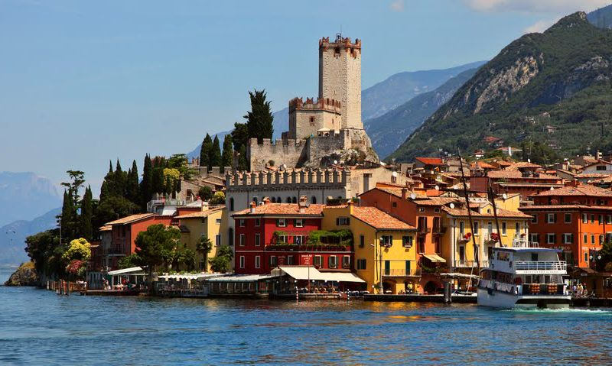
Il castello, distrutto negli anni e passato nel corso dei secoli nelle mani di Longobardi, Franchi, Scaligeri, Veneziani, Visconti, Francesi ed Austriaci, è stato reso famoso anche dai disegni e dalle descrizioni fornite dallo scrittore tedesco Goethe nel suo Viaggio in Italia (Italienische Reise, 1813 - 1817). Oltre al museo dedicato a Goethe, nel castello sono stati anche allestiti un Museo di storia naturale del Garda e del Baldo e un Museo della pesca, ecc.

Ore 16,30
Passaggio per Torbole e arrivo alla degustazione nell’importante Agritur.
Presentazione dei prodotti del territorio tra i vigneti e olivi. Visita del frantoio e della cantina. Partenza ore 17,30.
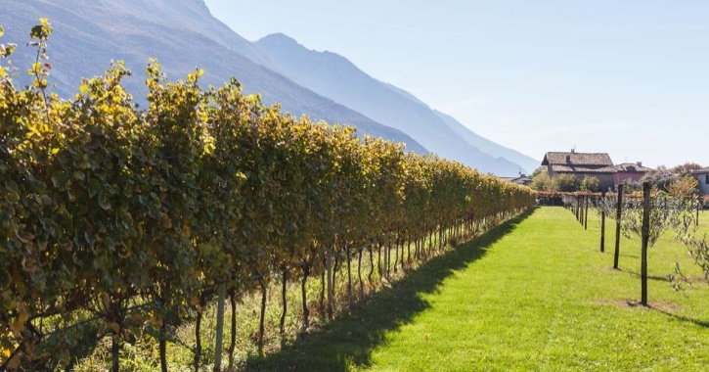
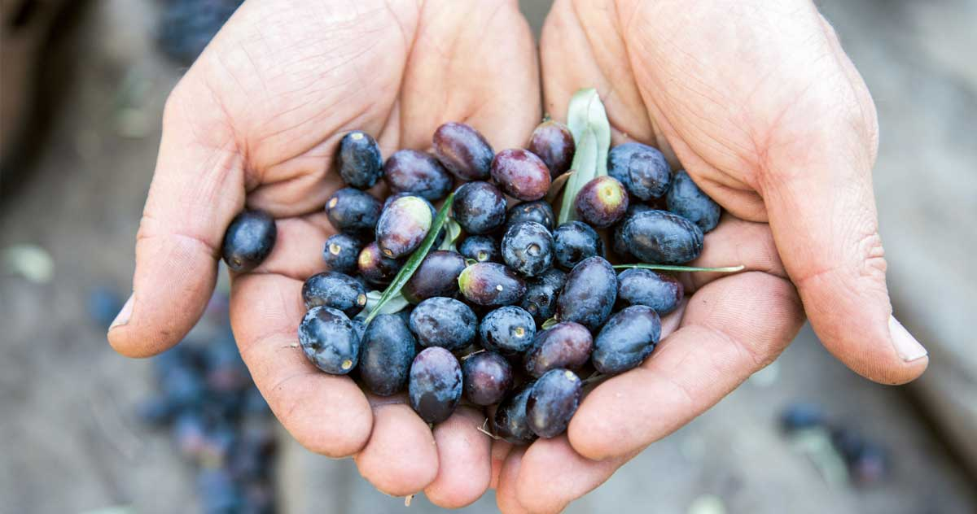

Passaggio per Riva del Garda e arrivo a Comano Terme alle ore 18,30.
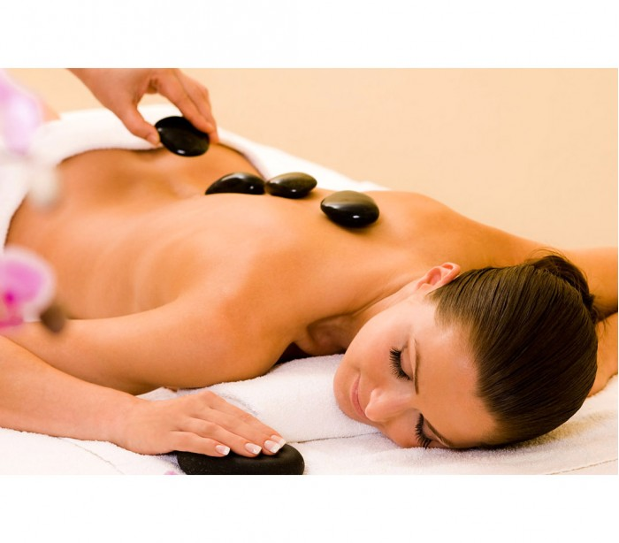
Possibilità di relax nella piscina termale dell’Hotel e possibilità di godere di un momento benessere nella spa (vasca idromassaggio, docce emozionali, sauna e bagno turco).
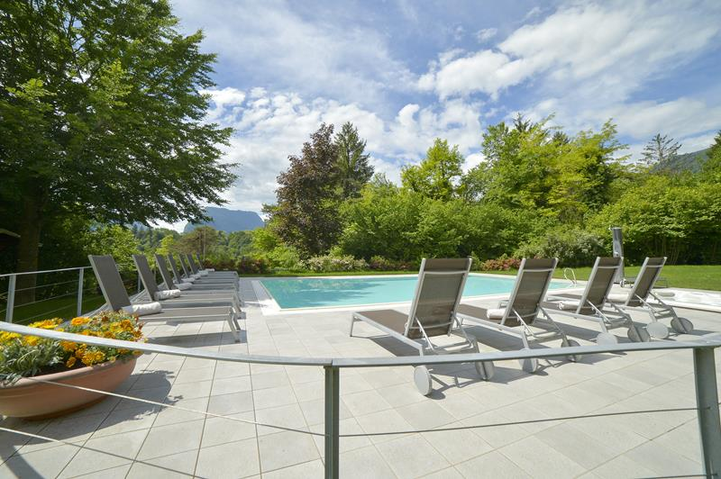

- Ore 20,00
- Cena presso il Ristorante dell’Hotel.

Domenica 27 Maggio

- Ore 9,00
- Ritrovo nella hall dell’ “Hotel Flora” a Comano Terme (TN) in Località Maso Da Pont.
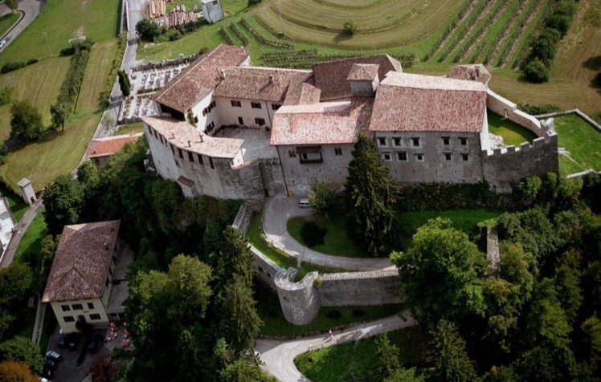
- Ore 10,00
- Visita guidata al Castello di Stenico a 3 km dall’Hotel.
Il castello risale al XII secolo, ma è legato ad un preesistente castelliere preistorico, dato che la zona dove poggia è altamente strategica poiché controlla il territorio a ovest di Trento. Qui era concentrato il potere militare, economico, politico e amministrativo dell’intera valle.
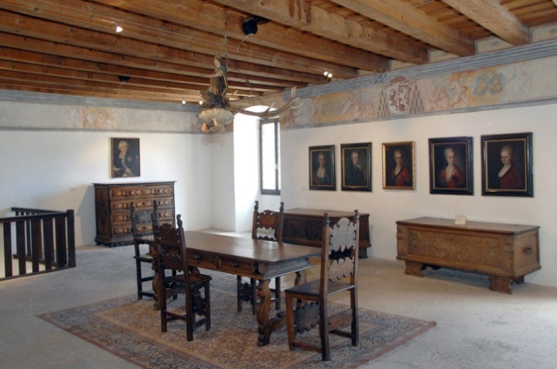
Fu oggetto di continue modifiche che gli fecero assumere dapprima l'aspetto di una pregevole residenza vescovile e nei secoli seguenti di un’austera ed elegante fortezza.
Il nucleo più antico si eleva nella famigerata "torre della fame" dove i prigionieri venivano condannati a morire di stenti. Il castello è rientrato negli ultimi anni nel circuito delle esposizioni museale del castello del Buonconsiglio a Trento oltre a essere diventato sede della biosfera dell'UNESCO per quanto riguarda le Alpi Ledrensi e Giudicarie.

Ore 11,30
- Visita alle antiche Terme di Comano.

Ore 13,00
Arrivo a Calavino e pranzo medioevale presso il Ristorante di Castel Toblino, situato nella valle dei Laghi tra Padergnone e Sarche.

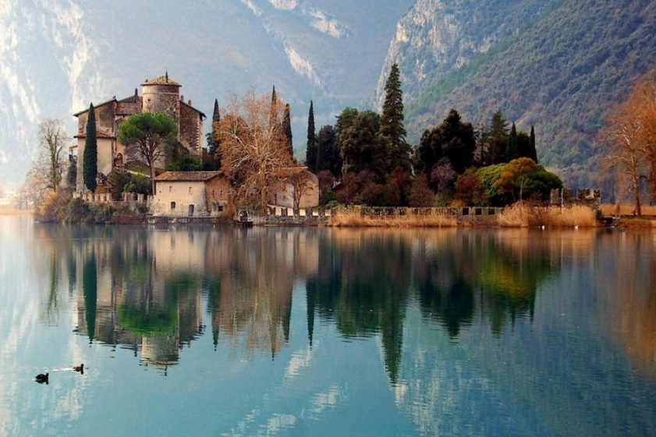
Il Castel Toblino è un raro esempio di castello lacustre. La struttura è arroccata su una piccola e protetta penisola bagnata dall'omonimo lago. La sua collocazione ha evidenti motivi di strategia difensiva che qui sfrutta sia le condizioni naturali del terreno, sia la presenza dell'importante nodo stradale di collegamento con Trento. La forma quadrangolare del complesso trova uno dei segni di maggior interesse nel grande mastio di forma circolare, certamente la più evidente delle preesistenze medievali. L'ampia cinta merlata che circonda l'intero complesso e il grande parco circostante la residenza aggiungono un ulteriore carattere distintivo.

Ore 15,30
Premiazioni e chiusura manifestazione.
Possibilità di assaggi di grappa trentina in un’osteria nelle vicinanze.

Si accettano veicoli (certificati A.S.I.) a norma con il C.d.S., immatricolati entro il 1998, a discrezione dell’organizzatore, previo invio di dati e possibilmente della foto del veicolo.

Iscrizioni aperte fino al raggiungimento di massimo 40 veicoli.
L’evento si svolgerà con qualsiasi condizione atmosferica.

Il programma potrà subire delle variazioni a causa di autorizzazioni in corso.
Iscrizioni online:http://www.historic.it/iscrizioni/form-iscrizione.asp?mn=6388abb500a7c947ff8cd741ef777352

Per informazioni e modalità di partecipazione:
Tel.: 0445 526758
Sito Web: http://www.historic.it/scoperta/scoperta_18.asp
Facebook: https://www.facebook.com/events/137606127036494/

